
Информационная газета для населения в период с 16.10.2025 по 15.11.2025 № 11 от 20.11.2025

НОВОСТИ РАЙОНА

День белых журавлей отметили в Черепановском районе
22 октября в Черепановском районе прошло памятное мероприятие – День белых журавлей. Эта дата учреждена народным поэтом Дагестана Расулом Гамзатовым, как праздник поэзии и памяти о павших на полях сражений во всех войнах. Он отмечается с 1986 года.
На привокзальной площади, у парка Победы, собрались школьники, студенты, общественники и просто неравнодушные люди. На мероприятии присутствовали глава Черепановского района Сергей Николаевич Овсянников и председатель Совета депутатов района Владимир Михайлович Капич.
«Этот день сложно назвать праздником, скорее, это день памяти, истории, традиций, которые были и остаются с нами. Слова, которые написал Расул Гамзатов, касались в основном Второй мировой войны, но история повторяется и в наши дни. Мы низко склоняем головы перед подвигом ребят, которые прошли Афган, Чечню, различные локальные войны и сегодня ведут праведный бой на полях специальной военной операции. В Черепановском районе никто не забыт и ничто не забыто!», – сказал Сергей Николаевич.
Наше село Шурыгино не осталось в стороне, и мы тоже провели день памяти на своей территории.

День белых журавлей - это праздник поэзии, памяти и светлой печали о тех, кто не вернулся с полей сражений.
22 октября, мы провели несколько мероприятий в честь этого дня:

Приняли участие во Всероссийской акции "Окна памяти".

Оформили тематический стенд в фойе нашего Шурыгинского СДК.

Организовали поход к памятнику для возложения цветов совместно с Детским садом "Малыш".

А также, провели памятную акцию «Белые крылья памяти», во время которой рассказали об истории этого поэтического праздника, основанного Расулом Гамзатовым, и о судьбе знаменитой песни «Журавли», которую на всю страну спел Марк Бернес!

Эти мероприятия стали данью уважения ко всем воинам, павшим в боях за Родину. Их образы навсегда запечатлены в бессмертном символе — белом журавле!

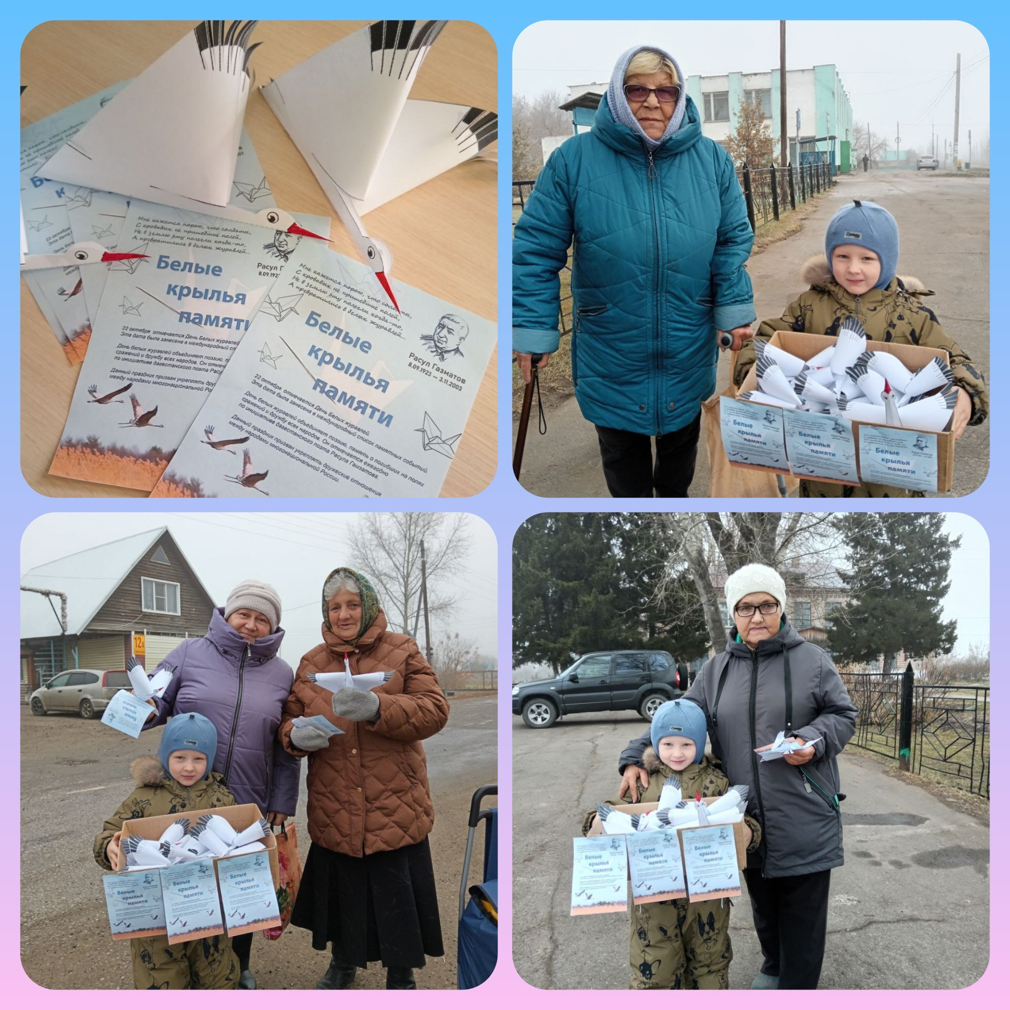
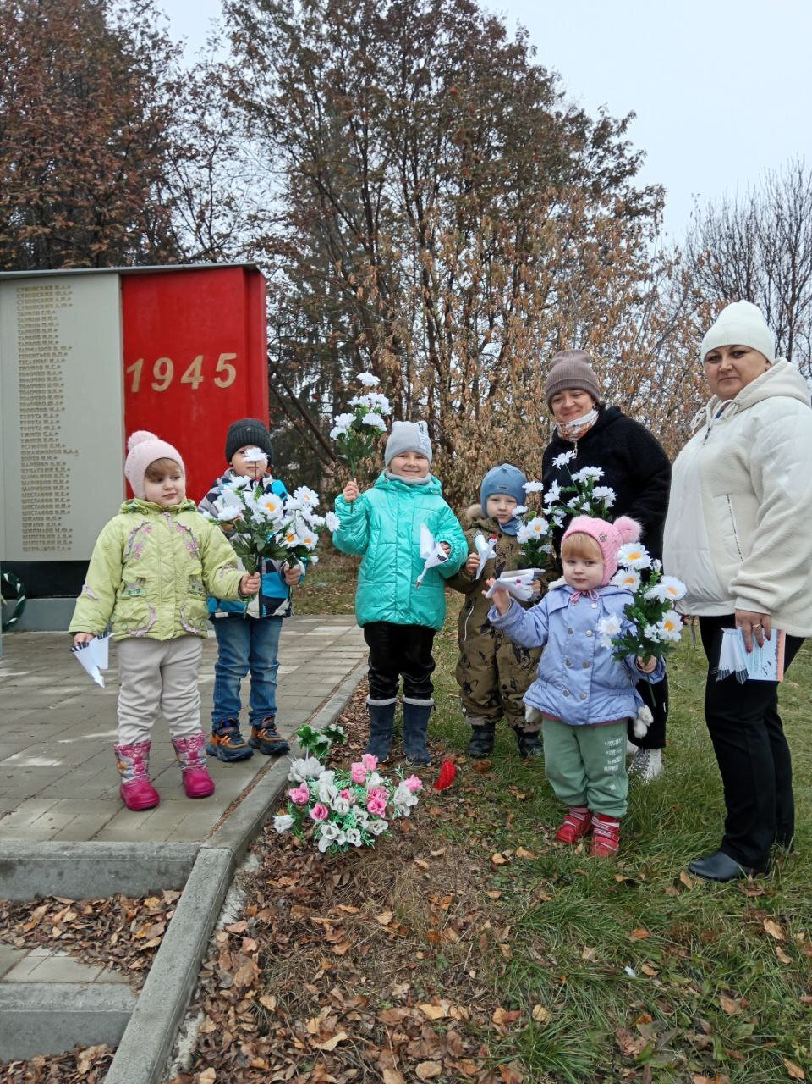
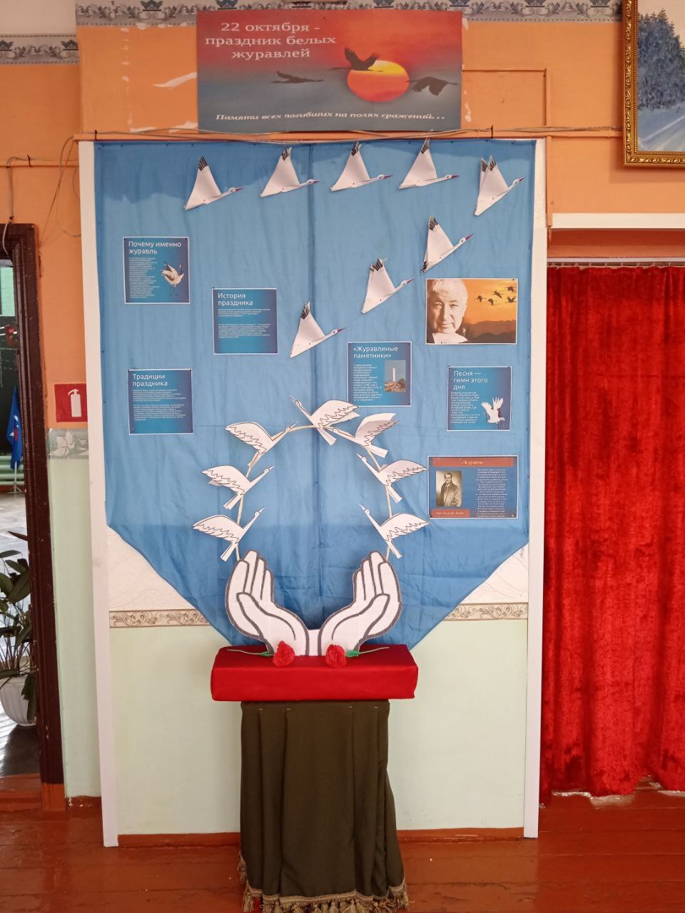

НОВОСТИ ПОСЕЛЕНИЯ

Супер ретро дискотека!!!
В воскресенье, 2 ноября, наш СДК трясло от ретро-хитов и хорошего настроения!
На нашей вечеринке было всё:

Живой звук от группы «Мелодия» (Карасёвский СДК)! Танцевали до упаду!

Игровая программа «Полный отрыв» — столько смеха и азарта мы давно не видели!

Зажигательная лотерея с милыми подарками для наших гостей!

Стилизованные фотозоны, где каждый мог сделать памятное ретро-фото!

----------------------------
Огромная благодарность каждому, кто пришел и зарядил этот вечер своей энергией!
И, конечно, отдельные аплодисменты группе «Мелодия» за выступления и невероятный драйв!

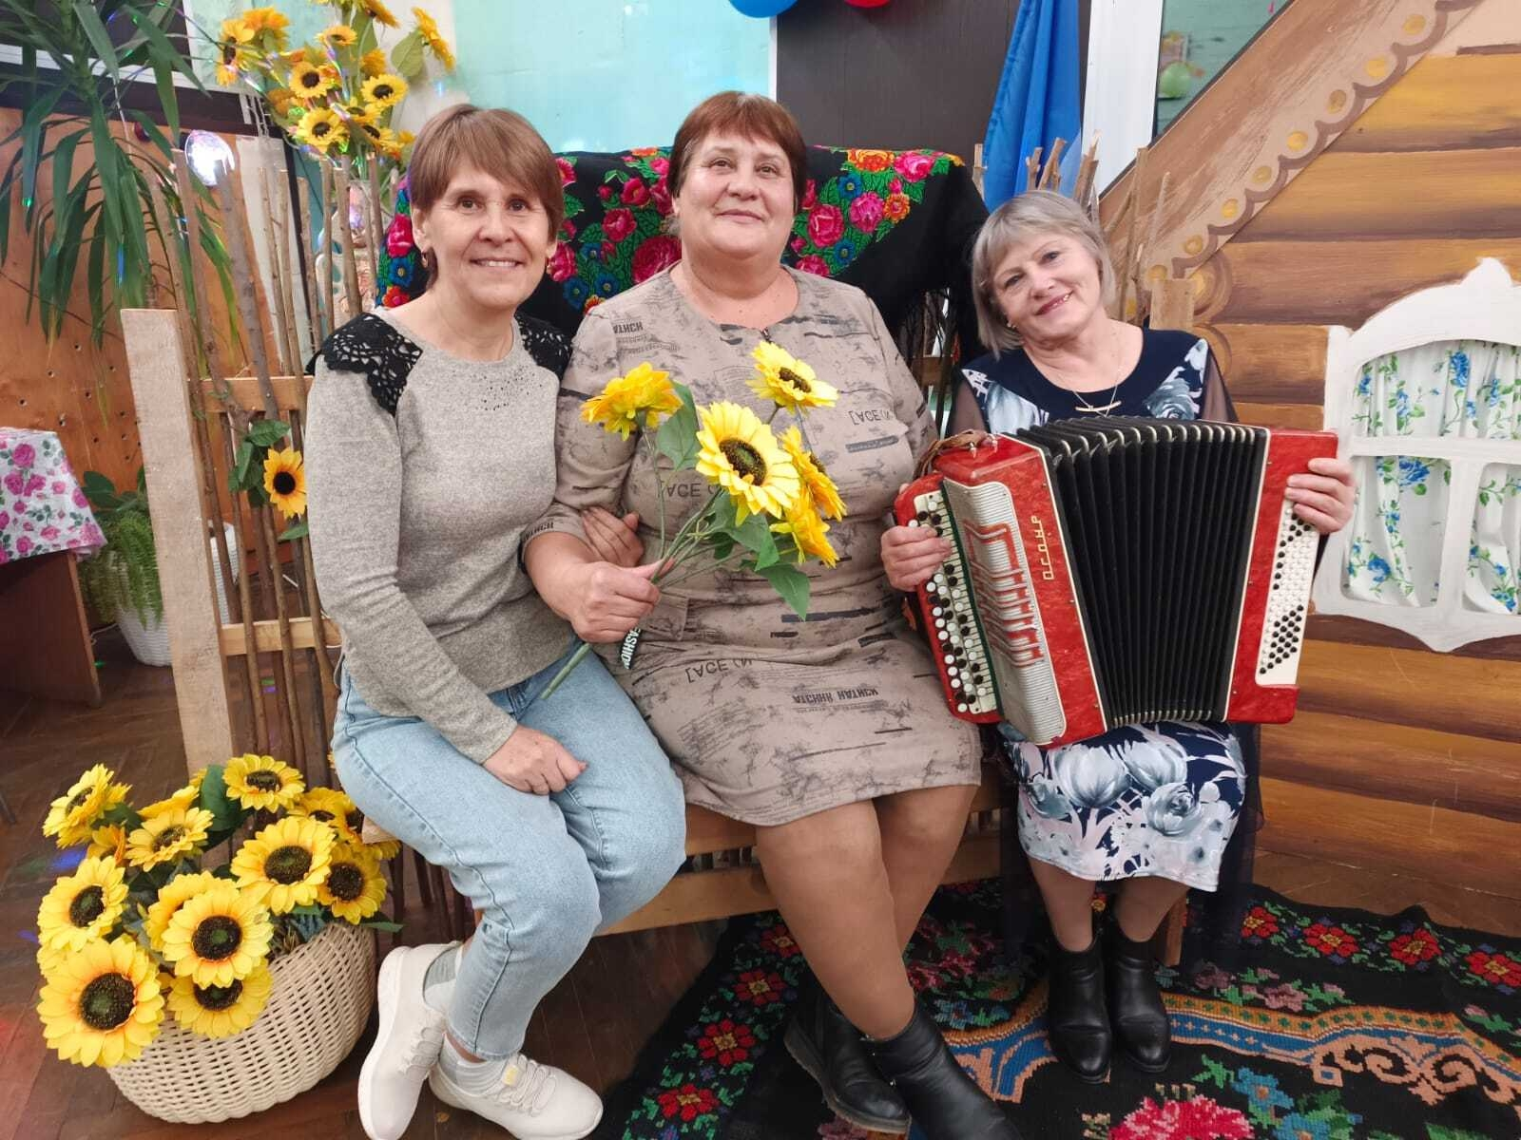
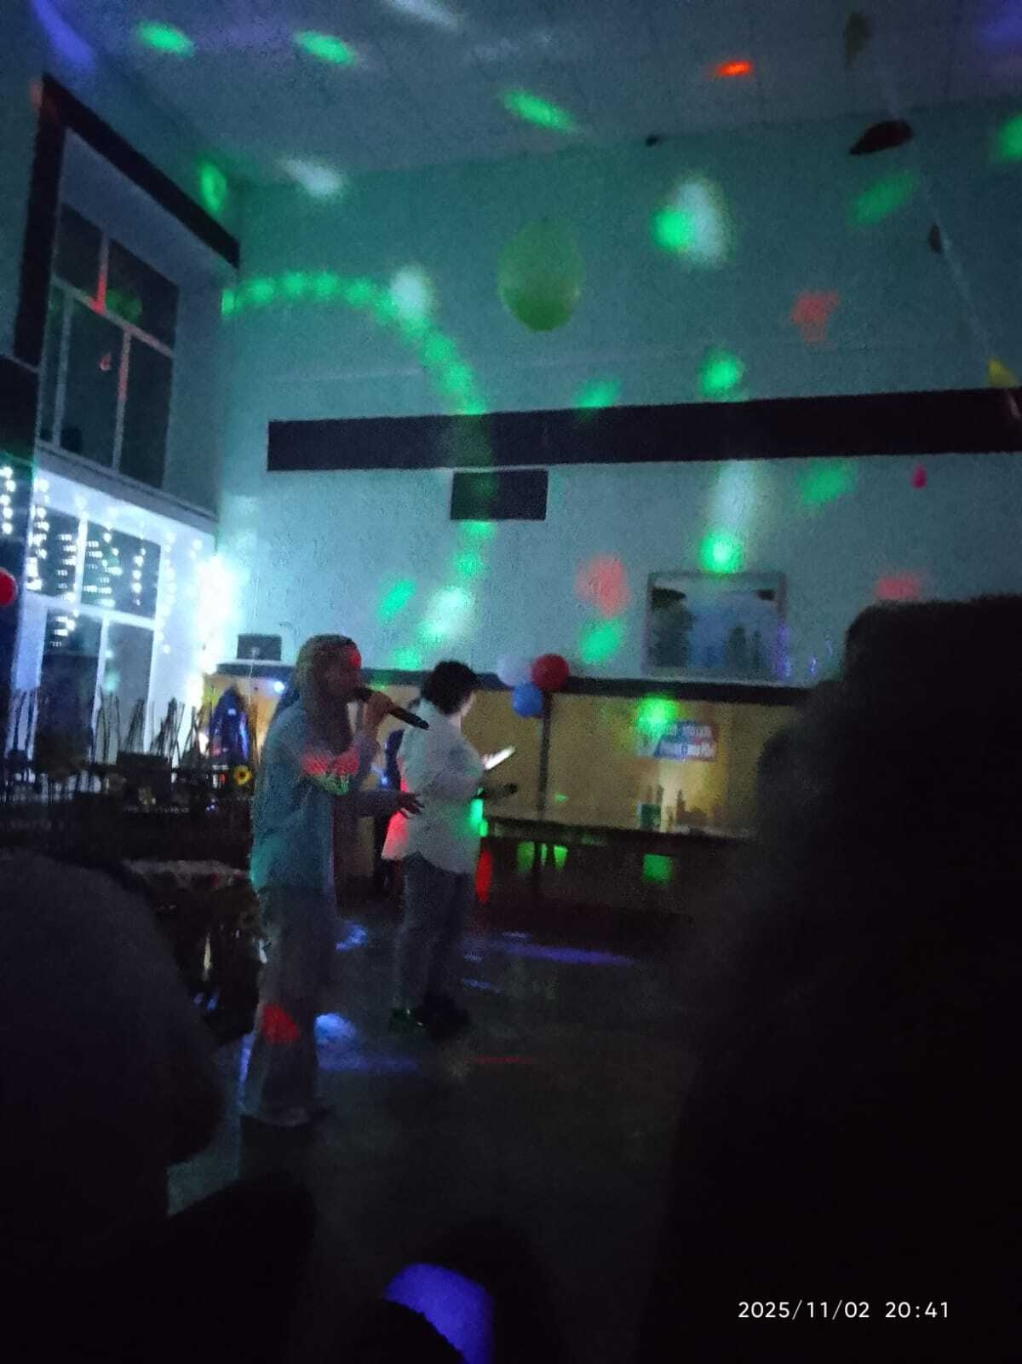

РЕГИСТРАЦИЯ НА САЙТЕ ГОСУСЛУГ
Для регистрации на сайте и помощи по работе госуслуг, обращаться к специалисту администрации Кузнецовой Елене Михайловне


МЕРОПРИЯТИЯ ПО ПОЖАРНОЙ БЕЗОПАСНОСТИ
Памятка пожарной безопасности для детей
ДОРОГИЕ РЕБЯТА!
Одной из причин пожаров, происшедших по вине детей – это незнание элементарных правил поведения, отсутствие навыков обращения с огнем, огнеопасными предметами и материалами, которые могут явиться источником загорания.
Ребята! Чтобы избежать - пожара, необходимо хорошо знать и строго соблюдать правила пожарной безопасности. ПОМНИТЕ, что брошенная ради баловства спичка может привести к тяжелым ожогам и травмами;
не устраивайте игр с огнем вблизи строений, в сараях, на чердаках, в подвалах;
не играйте со спичками, следите, чтобы со спичками не шалили ваши товарищи, маленькие дети;
не нагревайте незнакомые предметы, упаковки из-под порошков и красок, аэрозольные упаковки;
не растапливайте печи, не включайте газовые плитки;
не играйте с электронагревательными приборами – от них, включенных в сеть и оставленных без присмотра, может произойти пожар;
не применяйте свечи и хлопушки, не устраивайте фейерверки и другие световые пожароопасные эффекты, вблизи сгораемых предметов ;
не направляйте пиротехнические изделия в лицо, на насаждения и строения;
не храните пиротехнические изделия вблизи нагревательных приборов и открытого огня.
Если пожар все-таки произошел, вы должны знать, что необходимо сделать в первую очередь:
- немедленной вызывайте пожарных по телефону «01», не забудьте назвать свою фамилию и точный адрес пожара, позовите на помощь взрослых;
- срочно покиньте задымленное помещение;
- если помещение, в котором вы находитесь сильно задымлено, то намочите платок или полотенце водой и дышите через него, пригнитесь к полу, и двигайтесь по направлению к выходу вдоль стены;
- самое главное: как бы вы ни были напуганы, никогда не прячьтесь в укромные места.
И помните, что пожар легче предупредить, чем потушить!
Действия в случае возникновения пожара.
Помните, что самое страшное при пожаре - растерянность и паника. Уходят драгоценные минуты, когда огонь и дым оставляют всё меньше шансов выбраться в безопасное место. Вот почему каждый должен знать, что необходимо делать при возникновении пожара.
При возникновении пожара немедленно сообщите об этом в пожарную охрану по телефону "01".
При сообщении в пожарную охрану о пожаре необходимо указать:
- кратко и чётко обрисовать событие - что горит (квартира, чердак, подвал, индивидуальный дом или иное) и по возможности приблизительную площадь пожара;
- назвать адрес (населённый пункт, название улицы, номер дома, квартиры);
- назвать свою фамилию, номер телефона;
- есть ли угроза жизни людей, животных, а также соседним зданиям и строениям;
- если у Вас нет доступа к телефону и нет возможности покинуть помещение, откройте окно и криками привлеките внимание прохожих.
Постарайтесь принять меры по спасению людей, животных, материальных ценностей. Постарайтесь оповестить о пожаре жителей населенного пункта.
Делать это надо быстро и спокойно. В первую очередь спасают детей, помня при этом, что они чаще всего, испугавшись, стараются спрятаться под кровать, под стол, в шкаф. Из задымленного помещения надо выходить, пригнувшись, стремясь держать голову ближе к полу, т.к. дым легче воздуха, он поднимается вверх, и внизу его гораздо меньше. Передвигаясь в сильно задымленном помещении нужно придерживаться стен. Ориентироваться можно по расположению окон, дверей.
Помните:
- дым при пожаре значительно опаснее пламени и большинство людей погибает не от огня, а от удушья;
- при эвакуации через зону задымления необходимо дышать через мокрый носовой платок или мокрую ткань.
После спасения людей можно приступить к тушению пожара имеющимися средствами пожаротушения (огнетушители), в том числе подручными (одеяло, вода, песок, и т. д.) и эвакуации имущества.
Категорически запрещается - бороться с пламенем самостоятельно, не вызвав предварительно пожарных, если вы не справились с загоранием на ранней стадии его развития.
В случае невозможности потушить пожар собственными силами, принять меры по ограничению распространения пожара на соседние помещения, здания и сооружения, горючие вещества. С этой целью двери горящих помещений закрывают для предотвращения доступа кислорода в зону горения.
По прибытии пожарной техники необходимо встретить ее и указать место пожара.
Помните!
Соблюдение мер пожарной безопасности –
это залог вашего благополучия,
сохранности вашей жизни и жизни ваших близких!
Пожар легче предупредить, чем потушить!
ПАМЯТКА ДЛЯ ОБУЧАЮЩИХСЯ ПО СОБЛЮДЕНИЮ
ПРАВИЛ ПОЖАРНОЙ БЕЗОПАСНОСТИ
Огонь - страшная сила. Чтобы победить её, нужно иметь определенные знания и навыки. Но не пытайся справиться с пожаром в одиночку. Конечно, каждому хочется стать героем, но от огня ты можешь серьёзно пострадать. Не бойся во время пожара, старайся действовать спокойно. А что именно надо делать, подскажут наши инструкции. Главное - помни: самое важное, что есть у человека, - это его жизнь. Не рискуй ею понапрасну. Не старайся спасти вещи, книги, игрушки, даже если они тебе очень дороги. Лучше позаботься о себе и своих близких.
1) Если ты почувствовал запах дыма или увидел огонь, сразу позвони «01».
2) По телефону ты должен точно назвать свой адрес: улицу, дом, квартиру. Чётко произнеси свои имя и фамилию. Если сможешь, объясни, что именно горит. Постарайся говорить спокойно и не торопясь.
3) Постарайся ответить на все вопросы оператора - как лучше подъехать к твоему дому, какой код домофона.
4) Сообщив о пожаре, спроси у оператора, что тебе лучше делать дальше.
5) Если рядом с тобой находятся пожилые люди или маленькие дети, помоги им покинуть опасную зону.
6) Выходя из горящего помещения, плотно закрой за собой все двери, чтобы задержать распространение огня на 10-15 минут - этого времени достаточно, чтобы дом смогли покинуть твои родные и соседи.
7) Помни: от твоих первых действий зависит, насколько быстро будет распространяться дым и огонь по подъезду.
ЗНАЙ: вызов пожарной команды просто так, из шалости или любопытства, не только отвлечёт спасателей от настоящего происшествия, но и будет иметь весьма неприятные последствия. Заведомо ложный вызов пожарных (так же, как и милиции, "скорой помощи", других специальных служб) является нарушением закона и наказывается штрафом, который придётся заплатить твоим родителям.
ПАМЯТКА ДЛЯ РОДИТЕЛЕЙ ПО ПРАВИЛАМ ПОЖАРНОЙ БЕЗОПАСНОСТИ
Профилактические мероприятия по предупреждению возникновения пожара в квартире:
не храните в доме бензин, керосин, легковоспламеняющиеся жидкости (ЛВЖ);
приобретите хотя бы один огнетушитель;
не оставляйте без присмотра включенные электрические и газовые плиты, чайники, утюги, приёмники, телевизоры, обогреватели;
следите за исправностью электропроводки, розеток;
не включайте в одну розетку несколько бытовых электрических приборов (особенно большой мощности);
не разогревайте на открытом огне краски, лаки и т.п.
Действия при пожаре в квартире:
Сообщите о пожаре в пожарную охрану по телефонам «112», «01».
Если нет опасности поражения электротоком, приступайте к тушению пожара водой, или используйте плотную (мокрую ткань).
При опасности поражения электротоком отключите электроэнергию.
Горючие жидкости тушить водой нельзя (тушите песком, землёй, огнетушителем, если их нет, накройте плотной смоченной в воде тканью)
При пожаре ни в коем случае не открывайте форточки и окна.
Если вам не удаётся своими силами ликвидировать пожар, выйдите из квартиры, закрыв за собой дверь, и немедленно сообщите о пожаре соседям и жильцам выше-ниже находящихся квартир.
Встретьте пожарных и проведите их к месту пожара.
При высокой температуре, сильной задымлённости необходимо передвигаться ползком, так как температура у пола значительно ниже и больше кислорода.
При невозможности эвакуироваться из квартиры через лестничную площадку, когда пути эвакуации отрезаны, необходимо выйти на балкон, закрыв за собою дверь, и звать на помощь прохожих.
Если у вас телефон, то обязательно позвоните «112», «01» и сообщите, где вы находитесь. Ни в коем случае не открывайте и не разбивайте окна, так как нарушится герметичность вашего помещения, что приведёт к увеличению температуры и площади пожара.
ПАМЯТКА
для населения по соблюдению правил
пожарной безопасности и действиям в случае возникновения пожара
1.Умейте правильно оценить опасность возникновения пожара в своем доме или квартире. Убедитесь в исправности отопительных печей, электропроводки и электроприборов. Продумайте заранее свои действия при возникновении пожара и пути эвакуации.
2.Выбор средства борьбы с огнем. Вы располагаете многими средствами, позволяющими потушить огонь в самом начале: одеяла, грубая ткань, мешковина, вода в емкостях, земля.
3.Чистота и порядок. Дом, в котором царят чистота, и порядок более защищен от пожара. Слой пыли, пленки жира, старые вещи, загромождающие вашу квартиру, способствуют быстрому распространению огня.
4.Храните химические вещества в прохладном и проветриваемом помещении, не допускайте нагревания аэрозольных баллончиков выше 40 градусов, не распыляйте их содержимое вблизи открытого огня, не разбирайте их и не давайте детям, не бросайте в огонь. Пустой баллончик способен взрываться, так же как и полный. Всегда знакомитесь с инструкцией по использованию, расположенной на всех средствах с наличием химических веществ.
5.Освободите ваши чердаки и гаражи от ненужных вещей.
6.Очистите территорию.
7.Электропроводка и электроприборы должны быть исправны и соответствовать условиям эксплуатации. Электропроводка должна выполняться только квалифицированными мастерами. Электропроводка с поврежденной или ветхой изоляцией заменяется. Не устанавливайте вместо заводского плавкого предохранителя (пробки) самодельные устройства, это неизбежно нарушит контроль за исправностью электропроводки. Не перегружайте электросеть, включая одновременно слишком много электроприборов или несколько мощных электроприборов в одну розетку. Не располагайте электрообогреватели вблизи легковоспламеняющихся предметов (штор, покрывал и т.п) и мебели. Не оставляйте электрообогреватели без присмотра или под присмотром детей, не допускайте их перегрева. В помещениях для скота используйте светильники с защитными колпаками, так как лампочки могут взрываться с разбросом раскаленных частиц и попаданием их на сено, солому и т.п.
8.Эксплуатируйте телевизор в соответствии с инструкцией. При его установке обеспечьте хорошую вентиляцию задней панели, вдали от источников тепла. Внимание! Потрескивание и появление синеватого дыма свидетельствует, что разрыв электронно-лучевой трубки неизбежен. Немедленно отключите телевизор от сети.
9.Опасность на кухне. Кухня в доме – объект повышенной пожарной опасности из-за наличия печей, газовых или электрических плит, других электроприборов.
Газовые баллоны и установки. Вы несете ответственность за исправность газового оборудования внутри квартиры. Убедитесь, что гибкий шланг плотно надет на кран и затянут хомут. Максимальный срок службы шланга – 4 года. Утечку газа можно обнаружить с помощью мыльной воды, нанеся её на стыки – при утечке образуются пузырьки или по запаху вблизи места утечки. При обнаружении утечки газа запрещается: пользоваться открытым огнем (спички, свеча), включать или выключать электроприборы в помещении – это может вызвать появление искры в месте контактов и, как следствие, взрыв газа. Откройте все окна и двери для проветривания. По возможности закройте вентиль баллона, если причиной утечки является не он. Сообщите в службу газа. Если загорелся газ в месте утечки – не задувайте пламя, уберите рядом находящиеся сгораемые предметы и вещи, попытайтесь закрыть вентиль (кран) обернув руки мокрой тряпкой. Помните - пока горит газ, нет опасности взрыва. Немедленно вызовите пожарную охрану.
Отопительные печи. Кладку печей должен производить специалист, соблюдая при этом предусмотренные размеры отступок и разделок, что предотвратит загорание деревянных строительных конструкций. Ежегодно осматривайте печи и дымовые трубы с целью выявления трещин в кладке, делайте при необходимости ремонт и обязательную побелку трубы в чердачном помещении, что позволит своевременно обнаружить трещины и выход из них дыма. Очищайте дымоходы, иначе возможно возгорание с выбросом скопившейся в них сажи. Не перекаливайте печи, лучше теплее оденьтесь. Запрещается производить растопку легковоспламеняющимися и горючими жидкостями (бензин, дизтопливо и т.п.). Не развешивайте бельё над плитой и вблизи её. Не оставляйте без присмотра или под контролем детей топящиеся печи. Следите за наличием и исправностью предтопочного листа из жести. Не оставляйте приготовляемую пищу на огне без присмотра. При загорании масла или жира не выливайте его в ведро с водой или раковину и не тушите его водой, это вызовет распространение огня по всей кухне. Накройте посуду с горящим маслом (жиром) крышкой или мокрой тряпкой, уберите её с нагревательного прибора (плиты) и оставьте накрытой до полного охлаждения.
10.Курильщик в пьяном виде – это поджигатель. Не курите в постели. Затушите сигарету, перед тем как зайти в помещение для скота, дровяник, сеновал. В квартире имейте пепельницу из несгораемого материала.
11.Пиротехника. Это искусство, доступное далеко не каждому. Не устраивайте любительских фейерверков. Некачественная пиротехника может привести к травмированию, а то и гибели при её применении. Наличие и разброс горящих частиц на большое расстояние от пиротехнических устройств, при попадании на горючие материалы – это пожар.
12.Дети. Оберегайте детей от пожара, знакомьте их с этой опасностью, контролируйте поведение и поступки.
ПОМНИТЕ! Дети во всем подражают взрослым.
13.Если произошел пожар. Не забывайте, что в закрытом помещении первый враг для вас не огонь, а дым, который слепит и душит. Что нужно делать:
- сохранять хладнокровие;
- вызвать или послать вызвать пожарную охрану по телефону 01;
- бороться с пожаром в самом его начале, пытаясь потушить не огонь, а то, что горит, используя подручные средства;
- если загорание собственными силами не удается ликвидировать, необходимо покинуть помещение, закрыть за собой открытые окна и двери, чтобы предотвратить приток свежего воздуха, способствующего усилению горения и распространения огня;
- проходить задымленное помещение нужно в зоне наименьшей концентрации дыма, чаще всего ближе к полу, при этом закрыть рот и нос мокрым полотенцем или платком;
- при эвакуации через оконный проем одноэтажного здания следует последовательно разбить стекло любым предметом (стул, табурет, цветочный горшок и т.п.), затем вынуть оставшиеся осколки стекла из рамы, обернув руки тканью, бросить наружу одеяло, коврик и т.п., чтобы не повредиться стеклом при эвакуации, и покинуть помещение;
- обязательно встретьте прибывших пожарных и информируйте их обо всех обстоятельствах возникновения пожара и места его возникновения, принятых вами мерах и т.д.;
- не пытайтесь проникать повторно в горящее здание (помещение), чаще всего это заканчивается трагически;
ПОМНИТЕ! При пожаре ищите детей в самых укромных местах, где они могут спрятаться – под кроватью, в шкафу, за шторой и т.д.
- если на человеке загорелась одежда нельзя бежать – горение только усиливается, нужно незамедлительно упасть и кататься по полу (земле), либо набросить на себя кусок плотной ткани, если есть рядом вода – использовать её. Однако если горит не сама одежда, а пролитый на неё бензин – воду не применять.
14.Первичные (подручные) средства для тушения и способы тушения различных веществ и материалов.
Как правило, пожар начинается с незначительного очага горения. Тушение его в этот период не представляет большой трудности, если вы будете обладать необходимыми знаниями.
Вода является универсальным средством для тушения пожара, ею тушатся изделия из дерева, ткань, бумага и т.п. Запрещается тушить водой электропроводку и электроприборы под напряжением во избежание удара электротоком, бензин и другие легковоспламеняющиеся жидкости. Небольшие горящие предметы надо немедленно накрыть плотными материалами до полного прекращения горения. Воду на тушение следует подавать из небольшой емкости типа ведра в очаг горения, избегая попадания испарений на лицо и другие части тела.
Земля (песок) применяются как для тушения материалов из дерева, так и легковоспламеняющихся жидкостей (бензина и т.п.).
Тушение электропроводки и электроприборов водой, возможно, только после их обесточивания. Если загорелся телевизор, в первую очередь необходимо отключить его от сети, затем набросить плотное одеяло или ткань, а когда горение прекратиться – проветрить комнату. Обязательно нужно удалить всех из помещения, поскольку продукты горения пластмасс и полимеров очень токсичны.
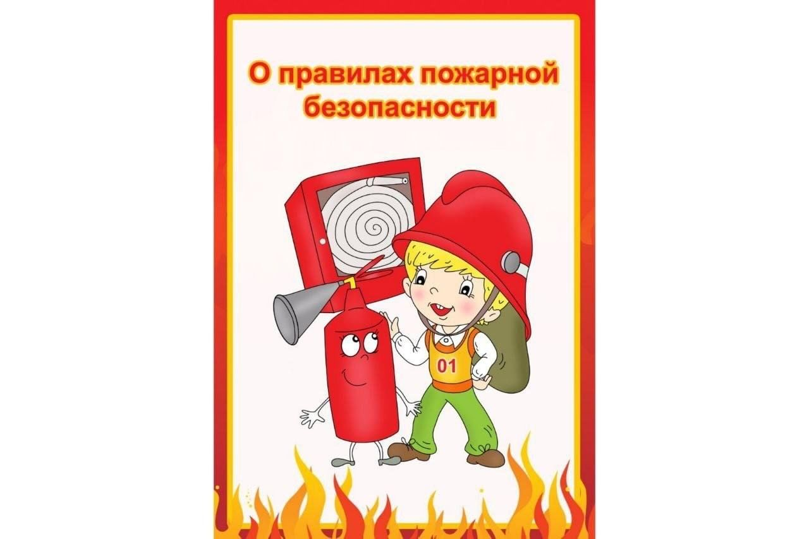



Какиe налоги надо уплатить до 1 дeкабря?

ФНС начала рассылать уведомления об уплате налогов за 2024 год. Сделать это нужно до 1 декабря. Документ можно найти в личном кабинете налогоплательщика и на «Госуслугах». Люди, которые не подключились к этим сервисам, получат заказное письмо. В уведомлении — информация о налогах за 2024 год:

транспортном;

земельном;

на имущество физических лиц;

НДФЛ, в частности на доходы с процентов по вкладам. Для расчета налога за прошлый год действует прогрессивная шкала: 13% — если общий доход не более 5 млн рублей в год и 15% — если доход выше. О налоге за 2025-й читайте в нашем посте.

Какие есть льготы по уплате налогов
Например, имущественный налог могут не платить пенсионеры, люди с инвалидностью I и II групп, военнослужащие и ветераны на одну квартиру, дачу или машино-место. Полный список льготных категорий, а также условия предоставления льготы — в ст. 407 НК РФ.

Также местные и региональные власти могут устанавливать дополнительные льготы. Подробнее — на сайте ФНС.

Если уведомление не пришло
Его отправляют не позднее чем за 30 дней до окончания срока платежа. В 2025 году это 1 декабря.

Вы можете получить его лично в любой налоговой инспекции. Обратите внимание! Уведомление почтой не отправят, если:

у вас есть льготы, вычеты или другие законные основания, позволяющие не платить налог;

общая сумма налогов — меньше 300 рублей. В этом случае уведомление отправляют раз в три года.

Если в уведомлении есть ошибки
Направьте обращение в налоговую:

через Личный кабинет налогоплательщика;

через интернет-сервис «Обратиться в ФНС России»;

почтой;

при личном посещении.

Служба проведет проверку и, если ошибки подтвердятся, пересчитает сумму налога и отправит вам новое уведомление, а также официальный ответ.

Как уплатить налог:
через сервис «Уплата налогов физических лиц»;

в личном кабинете на «Госуслугах»;

с помощью единого налогового счета.

Администрация Шурыгинского сельсовета Черепановского района Новосибирской области поздравляет жителей и юбиляров рожденных с 16.10.2025 по 15.11.2025 гг:

УВАЖАЕМЫЕ:
Еремина Валерия Васильевна
Казаков Иван Константинович
Карепин Антон Сергеевич
Ким Карина Владимировна
Кудряшова Мария Александровна
Мумбер Александра Леонидовна
Насакин Филипп Сергеевич
Попова Ульяна Александровна
Рогалев Максим Александрович
Роговцев Арсений Артемович
Роговцев Степан Никитич
Слайковский Владислав Максимович

Пусть всё на свете радует —
И снег, и дождь, и радуга,
Чтоб каждый день тебе дарил
Большой вагон душевных сил!
*****
Бурысенко Андрей Николаевич
Декусаров Степан Михайлович
Ким Карина Владимировна
Ковчик Мария Владимировна
Логинов Владислав Александрович
Нелюбов Егор Андреевич
Попов Андрей Сергеевич
Попова Анастасия Валерьевна
Рогалев Максим Александрович
Романова Варвара Сергеевна
Турышева Лилия Константиновна
Шелковникова Татьяна Евгеньевна

С днем рождения поздравляю
И от всей души желаю
Счастья прямо без границ,
Рядом только добрых лиц.
И удачи и везения,
Тепла, любви и вдохновения!
*****
Веремейчик Евгений Геннадьевич
Виллер Оксана Владимировна
Волчек Игорь Владимирович
Гаврилякин Вячеслав Леонидович
Гвоздева Светлана Евгеньевна
Гетин Константин Николаевич
Карлова Ольга Анатольевна
Каторгина Татьяна Владимировна
Кудряшова Анна Сергеевна
Нелюбова Ольга Анатольевна
Нелюбова Светлана Владимировна
Несмелова Марина Михайловна
Окорокова Оксана Борисовна
Паневина Анастасия Андреевна
Патрушев Геннадий Борисович
Печенкина Оксана Викторовна
Самков Александр Александрович
Тимофеева Мария Николаевна
Траханова Анна Владимировна
Ушакова Маргарита Геннадьевна
Чепак Михаил Викторович
Шмакова Любовь Викторовна

Мы Вас поздравляем сейчас с днем рожденья!
Здоровья, отличного Вам настроенья
И жизни прекрасной, удачи во всём.
Лишь счастьем наполнен пусть будет Ваш дом!
*****
Александрова Елена Альбертовна
Андреев Сергей Тихонович
Андреева Любовь Аркадьевна
Бузмакова Нина Николаевна
Белятская Татьяна Степановна
Вальгер Мария Готлибовна
Виллер Лидия Михайловна
Волчек Алла Васильевна
Горбачев Евгений Александрович
Горбачева Екатерина Давыдовна
Доценко Владимир Андреевич
Ерш Светлана Николаевна
Лапина Екатерина Фридриховна
Лодиков Александр Николаевич
Лукушина Нина Леонтьевна
Мурзинцева Анна Фридриховна
Никитенко Елизавета Михайловна
Овчинникова Наталья Алексеевна
Оганисян Любовь Васильевна
Павлучев Александр Викторович
Пяткова Татьяна Николаевна
Роговцева Ольга Александровна
Романов Сергей Васильевич
Свириденко Алексей Иванович
Соколов Александр Иванович
Тиунов Виктор Григорьевич
Тополов Александр Владимирович
Трегубов Петр Васильевич
Туфатулина Ирина Михайловна
Филиппи Любовь Николаевна
Штальбаум Виталий Федорович
Штыков Сергей Викторович

Пусть бьётся сердце в ритме счастья,
Глаза, как искорки, блестят,
И поспешат мечты сбываться
Сейчас и много лет подряд!
*****
Базаренко Борис Иванович
Ворошилов Дмитрий Николаевич
Маргацкая Тамара Алексеевна
Стафиевская Зоя Михайловна

Пусть будет настроение прекрасным,
А солнце в небе ласковым и ясным.
Пусть прочь уйдут заботы и волнения,
И дарит счастье этот день рождения!
*****


Редакционный Совет: Л.П. Харева, Е.А.Мумбер, Я.Н. Цорн. Распространяется бесплатно, 90 экз, (на 22 листах)

